ΟΡΓΑΝΙΣΜΟΣ ΛΙΜΕΝΟΣ ΠΕΙΡΑΙΩΣ Α.Ε.


ΠΡΟΣΚΛΗΣΗ ΥΠΟΒΟΛΗΣ ΠΡΟΣΦΟΡΩΝ

ΓΙΑ ΤΗΝ ΕΠΙΛΟΓΗ ΑΝΑΔΟΧΟΥ ΓΙΑ ΤΗΝ ΠΡΟΜΗΘΕΙΑ ΤΡΟΧΩΝ ΚΑΙ ΑΞΟΝΩΝΓΕΡΑΝΟΓΕΦΥΡΩΝ ΤΥΠΟΥ RMG (RAIL MOUNTED GANTRY) ΣΤΟ ΠΛΑΙΣΙΟ ΤΗΣ ΥΠΟΧΡΕΩΤΙΚΗΣ ΕΠΕΝΔΥΣΗΣ 02: ΕΠΙΣΚΕΥΗ ΔΑΠΕΔΩΝ ΣΙΔΗΡΟΤΡΟΧΙΩΝ ΚΑΙ ΓΕΡΑΝΟΓΕΦΥΡΩΝ ΣΤΟΙΒΑΣΙΑΣ (RMG CRANES) ΠΡΟΒΛΗΤΑ Ι ΣΤΑΘΜΟΥ ΕΜΠΟΡΕΥΜΑΤΟΚΙΒΩΤΙΩΝ

Ο «ΟΡΓΑΝΙΣΜΟΣ ΛΙΜΕΝΟΣ ΠΕΙΡΑΙΩΣ»

καλεί

τις ενδιαφερόμενες Επιχειρήσεις να συμμετάσχουν στο διαγωνισμό για την ανάδειξη Αναδόχου για την «ΠΡΟΜΗΘΕΙΑ ΤΡΟΧΩΝ ΚΑΙ ΑΞΟΝΩΝ ΓΕΡΑΝΟΓΕΦΥΡΩΝ ΤΥΠΟΥ RMG (RAIL MOUNTED GANTRY)» στο πλαίσιο της Υ.Ε 2

ποσού 302.750,00€ (μη συμπεριλαμβανομένου του ΦΠΑ)
ΠΕΙΡΑΙΑΣ
Ιούνιος 2019

Περιεχόμενα
ΚΕΦΑΛΑΙΟ Α’ 3
Άρθρο 1: Ορισμοί 3
Άρθρο 2: Παροχή διευκρινίσεων /προθεσμία υποβολής προσφορών 4
Άρθρο 3: Παραλαβή τευχών Διαγωνισμού 5
Άρθρο 4: Προϋποθέσεις έγκυρης και παραδεκτής συμμετοχής στο διαγωνισμό – Τρόπος υποβολής φακέλου προσφοράς 5
Άρθρο 5: Νομοθεσία - Κανονισμοί 6
Άρθρο 6: Γλώσσα διαδικασίας 7
Άρθρο 7: Φόροι, Δασμοί, κ.λπ.- Πληρωμή Αναδόχου 7
Άρθρο 8: Τεκμήριο από τη συμμετοχή στο Διαγωνισμό 7
Άρθρο 9: Περιεχόμενο Φακέλου Προσφοράς 8
Άρθρο 10: Τίτλος, τόπος, περιγραφή και ουσιώδη χαρακτηριστικά της προμήθειας 8
ΚΕΦΑΛΑΙΟ Β 9
Άρθρο 11: ΥΠΟΦΑΚΕΛΟΣ ‘ΔΙΚΑΙΟΛΟΓΗΤΙΚΑ ΣΥΜΜΕΤΟΧΗΣ’ 9
Άρθρο 12: ΥΠΟΦΑΚΕΛΟΣ ‘ΤΕΧΝΙΚΗ ΠΡΟΣΦΟΡΑ’ 11
Άρθρο 13: ΥΠΟΦΑΚΕΛΟΣ ‘ΟΙΚΟΝΟΜΙΚΗ ΠΡΟΣΦΟΡΑ’ 12
ΚΕΦΑΛΑΙΟ Γ΄ 13
Άρθρο 14: Προθεσμία εκτέλεσης Προμήθειας – Παράβαση όρων εκτέλεσης Προμήθειας – Ποινικές ρήτρες – Γενικοί Όροι 13
Άρθρο 15: Κριτήριο Ανάθεσης – Ανάδειξης Αναδόχου 14
Άρθρο 16: Εγγυητικές Επιστολές 14
Άρθρο 17: Χρόνος ισχύος προσφορών 16
Άρθρο 18: Αναβολή – Ματαίωση Διαγωνισμού 16
Άρθρο 19: Ανάθεση – Υπογραφή Σύμβασης 16
ΚΕΦΑΛΑΙΟ Δ΄ 18
Άρθρο 21: Υποχρεώσεις Αναδόχου Διάφορες ρυθμίσεις 18
ΠΑΡΑΡΤΗΜΑ Ι – ΥΠΟΔΕΙΓΜΑ ΕΓΓΥΗΤΙΚΗΣ ΕΠΙΣΤΟΛΗΣ ΣΥΜΜΕΤΟΧΗΣ ΣΤΟΝ ΔΙΑΓΩΝΙΣΜΟ 0
ΠΑΡΑΡΤΗΜΑ ΙΙ – ΤΕΧΝΙΚΕΣ ΠΡΟΔΙΑΓΡΑΦΕΣ 1
ΠΑΡΑΡΤΗΜΑ ΙΙΙ – ΕΝΤΥΠΟ ΟΙΚΟΝΟΜΙΚΗΣ ΠΡΟΦΟΡΑΣ 2
ΠΑΡΑΡΤΗΜΑ ΙV – ΕΓΚΕΚΡΙΜΕΝΑ ΣΧΕΔΙΑ 4

ΚΕΦΑΛΑΙΟ Α’

Άρθρο 1: Ορισμοί
  - «Ανάδοχος ή Προμηθευτής» είναι η Επιχείρηση (Επ.) ή Κοινοπραξία ή Ένωση Επ. που θα επιλεγεί από την ΟΛΠ Α.Ε. για την ανάληψη της προμήθειας στο πλαίσιο της Υ.Ε 2 και η οποία θα συνάψει σχετική σύμβαση με την ΟΛΠ Α.Ε.
  - “Ανεξάρτητος Μηχανικός» ή «Independent Engineer» ή «ΙΕ», είναι η εταιρία στην οποία έχουν ανατεθεί από την ΟΛΠ Α.Ε. τα καθήκοντα του ανεξάρτητου μηχανικού που αναφέρονται στην Σ.Π., και η οποία παρέχει τις σχετικές υπηρεσίες σύμφωνα με τα προβλεπόμενα στην μεταξύ τους σύμβαση παροχής υπηρεσιών.
  - «Αποδεκτό Ίδρυμα», είναι το πιστωτικό ή χρηματοδοτικό ίδρυμα ή ασφαλιστική επιχείρηση κατά την έννοια των περιπτώσεων β` και γ` της παρ. 1 του άρθρου 14 του ν. 4364/2016 που λειτουργεί νομίμως σε χώρα της ΕΕ, του Ε.Ο.Χ, του Ο.Ο.Σ.Α. ή της Ομάδας Χρηματοπιστωτικής Δράσης (Ο.Χ.Δ.) και έχουν σύμφωνα με τις ισχύουσες διατάξεις το δικαίωμα αυτό, άλλως δε σε χώρα με πιστοληπτική διαβάθμιση για τις μακροπρόθεσμες επενδύσεις τουλάχιστον Α- (ή ισότιμο) ή ανώτερη από τουλάχιστον δύο εκ των Moody's, Standard & Poor’s ή την Fitch.
  - «Αποφασίζον Όργανο», είναι το αρμόδιο όργανο του ΟΛΠ.
  - «Διαγωνισμός» η παρούσα διαγωνιστική διαδικασία.
  - «Διαγωνιζόμενος/ Υποψήφιος», είναι κάθε Επ. ή Κοινοπραξία ή Ένωση Επ. που συμμετέχει στον Διαγωνισμό και υποβάλει προσφορά.
  - «Διαχειριστής του Έργου και Μελετητής» ή «Project Manager and Designer” ή «PMD», είναι ο τεχνικός σύμβουλος του ΟΛΠ, στον οποίο έχει ανατεθεί από τον ΟΛΠ (α) η σύνταξη των τεχνικών μελετών και (β) η υποστήριξη του Αρμόδιου Τμήματος στη διαχείριση του Έργου, σύμφωνα με τις όρους της σχετικής σύμβασης παροχής υπηρεσιών.
  - «Εγγυητική Επιστολή Συμμετοχής», έχει την έννοια που της αποδίδεται στο Άρθρο 16 της παρούσης.
  - «Ενδιαφερόμενος» είναι η Επ. ή η Κοινοπραξία Επ. ή η Ένωση Επ. που προτίθεται να λάβει μέρος στον παρόντα Διαγωνισμό με την υποβολή προσφοράς.
  - «Προμήθεια» είναι η προμήθεια στο πλαίσιο της Υ.Ε 2 όπως περιγράφεται αναλυτικά στο Άρθρο 10 της παρούσας Προκήρυξης.
  - «Προμηθευόμενος/Αναθέτων την Προμήθεια» είναι η εταιρία με την επωνυμία Οργανισμός Λιμένος Πειραιώς Α.Ε. («ΟΛΠ Α.Ε.»)
  - Το κόστος αναφοράς του έργου στο πλαίσιο του οποίου εντάσσεται η παρούσα προμήθεια έχει την έννοια που δίνεται στο άρθρο 7.3 και 7.11 της Σ.Π. του Νόμου 4404/2016 και στο σχετικό Παράρτημά του.
  - «Επιτροπή Διαχείρισης Διαγωνισμών» είναι η επιτροπή της ΟΛΠ Α.Ε. που συστάθηκε με την υπ’ αριθ. 813/22.10.2018 απόφαση του Διευθύνοντος Συμβούλου η οποία ενδεικτικά, αλλά όχι περιοριστικά, οργανώνει, καθοδηγεί, εποπτεύει και παρέχει νομική υποστήριξη και υποβολή εκθέσεων κατά τη διάρκεια διαγωνιστικών διαδικασιών.
  - «Επιτροπή Αξιολόγησης Διαγωνισμού» ή «Επιτροπή» («ΕΑΔ»), είναι η Επιτροπή Αξιολόγησης Διαγωνισμών της ΟΛΠ Α.Ε. που συστάθηκε με την υπ’ αριθ. 1134/09.11.2019 απόφαση του Διευθύνοντος Συμβούλου της ΟΛΠ ΑΕ.
  - «Επιτροπή Διαχείρισης Ανάδειξης Υποψηφίων Προμηθευτών» ή «Suppliers Management Team», είναι η μόνιμη Επιτροπή Διαχείρισης Ανάδειξης Υποψηφίων Προμηθευτών του ΟΛΠ που συστάθηκε με την υπ’ αριθ. 504/02.07.2018 απόφαση του Διευθύνοντος του Συμβούλου.
  - «Σύμβαση», η σύμβαση Προμήθειας στο πλαίσιο της Υ.Ε 2 που θα συναφθεί με τον Ανάδοχο.
  - «Σύμβαση Παραχώρησης» («ΣΠ»), είναι η από 24 Ιουνίου 2016 τροποποίηση και κωδικοποίηση σε ενιαίο κείμενο της από 13 Φεβρουαρίου 2002 Σύμβασης Παραχώρησης μεταξύ Ελληνικού Δημοσίου και της Οργανισμός Λιμένος Πειραιώς Α.Ε. η οποία κυρώθηκε με τον Νόμο 4404/2016.
  - «Σύμβουλος Προδιαγραφών και Επίβλεψης» ή «Specifications Consultant and Supervisor» ή “SCS”, είναι ο τεχνικός σύμβουλος της ΟΛΠ Α.Ε. που είναι υπεύθυνος για την σύνταξη των προδιαγραφών και την ποιοτική επίβλεψη και ποιοτική παραλαβή των κατασκευαστικών έργων της ΟΛΠ Α.Ε., σύμφωνα με τα προβλεπόμενα στην μεταξύ τους σύμβαση παροχής υπηρεσιών.
  - «Τεχνικοί Σύμβουλοι», είναι ο PMD και ο SCS.
  - «Υποψήφιος» ή «Διαγωνιζόμενος», είναι η Επ. ή Κοινοπραξία ή Ένωση Επ. που θα υποβάλλει δεσμευτική προσφορά στον Διαγωνισμό.

Άρθρο 2: Παροχή διευκρινίσεων /προθεσμία υποβολής προσφορών
  - Η έγκριση της παρούσας Προμήθειας στο πλαίσιο της ΥΕ 2 έγινε με την αριθ. 356/ 23-04-2019 Απόφαση της ΟΛΠ Α.Ε.
  - Οι Διαγωνιζόμενοι δύνανται να υποβάλλουν τυχόν ερωτήσεις / διευκρινίσεις επί της Πρόσκλησης ΕΕ σε μία εκ των ηλεκτρονικών διευθύνσεων: gantrywheelstender@olp.gr ή procurement@olp.gr. Εφόσον ζητηθούν εγκαίρως συμπληρωματικές πληροφορίες, διευκρινίσεις κτλ., αυτές θα παρέχονται από την ΟΛΠ Α.Ε. το αργότερο μέχρι και τρεις (3) εργάσιμες ημέρες πριν από την ημερομηνία λήξης υποβολής προσφορών.
  - Ως καταληκτική ημερομηνία για την υποβολή του φακέλου προσφορών από τους Ενδιαφερόμενους, σύμφωνα με τους όρους της παρούσας, ορίζεται η 4^{η} Ιουλίου 2019 και ημέρα και ώρα 16:00, και η κατάθεση των σχετικών φακέλων από τους Ενδιαφερόμενους θα γίνεται είτε στη γραμματεία του Τμήματος Προμηθειών της ΟΛΠ Α.Ε., (Ακτή Μιαούλη 10, ΠΕΙΡΑΙΑΣ, Τ.Κ. 18538 Γραφείο:212- 1^{Ος} όροφος) είτε ταχυδρομικώς στην ως άνω διεύθυνση, σε κλειστό φάκελο με την ένδειξη «ΠΡΟΣΦΟΡΑ ΓΙΑ ΤΗΝ ΠΡΟΜΗΘΕΙΑ ΤΡΟΧΩΝ ΚΑΙ ΑΞΟΝΩΝ ΓΕΡΑΝΟΓΕΦΥΡΩΝ ΤΥΠΟΥ RMG (RAIL MOUNTED GANTRY)» στο πλαίσιο της Υ.Ε 2. Μετά την πάροδο της πιο πάνω προθεσμίας κανένας φάκελος δεν θα γίνεται αποδεκτός από την ΟΛΠ Α.Ε.
  - Αν για οποιονδήποτε λόγο δε διεξαχθεί η πιο πάνω διαδικασία την προαναφερθείσα ημερομηνία ή αν διεξαχθεί μεν η διαδικασία αλλά δεν εκδηλωθεί ενδιαφέρον από κανένα υποψήφιο, αυτή θα διενεργηθεί σε νέα ημερομηνία που θα καθορίσει με πράξη του το Αποφασίζον Όργανο του ΟΛΠ και η οποία θα γνωστοποιηθεί με ανάρτηση στην ιστοσελίδα της Εταιρίας. Η ίδια διαδικασία μπορεί να επαναληφθεί και δεύτερη φορά με τους ίδιους όρους και προϋποθέσεις.

Άρθρο 3: Παραλαβή τευχών Διαγωνισμού

  - Τα τεύχη του διαγωνισμού, θα αναρτηθούν μαζί με την παρούσα, στην ιστοσελίδα της ΟΛΠ Α.Ε.

Άρθρο 4: Προϋποθέσεις έγκυρης και παραδεκτής συμμετοχής στο διαγωνισμό – Τρόπος υποβολής φακέλου προσφοράς
4.1 Η Επιτροπή Διαγωνισμού θα παραλαμβάνει τους φακέλους με τα δικαιολογητικά, τεχνικά και τις οικονομικές προσφορές των διαγωνιζομένων και εν συνεχεία θα ελέγξει τα δικαιολογητικά συμμετοχής και την ποιοτική, τεχνική και χρηματοοικονομική επάρκειά τους προκειμένου να αποσφραγίσει τις οικονομικές προσφορές και να υποβάλλει στο αρμόδιο όργανο της ΟΛΠ Α.Ε. πρακτικό, για το αποτέλεσμα της διαδικασίας του διαγωνισμού. Διευκρινίζεται ότι ο παρών Διαγωνισμός δεν αποτελεί δημόσιο διαγωνισμό και ότι η διαδικασία ελέγχου και αξιολόγησης των προσφορών των Διαγωνιζομένων αποτελεί εσωτερική διαδικασία της ΟΛΠ Α.Ε. και θα πραγματοποιηθεί χωρίς την συμμετοχή ή την παρουσία των Διαγωνιζομένων, οι οποίοι δεν αποκτούν κανένα δικαίωμα πληροφόρησης ή πρόσβασης στις υποβληθείσες προσφορές ή στα πρακτικά της Ε.Δ. Λόγω των εξαιρετικά αυστηρών χρονοδιαγραμμάτων για την εκτέλεση του υποχρεωτικού επενδυτικού προγράμματος της ΟΛΠ Α.Ε., όπως προβλέπονται από τη ΣΠ 2016, οι αποφάσεις του Εργοδότη είναι τελεσίδικες και καμία διαμαρτυρία ή ένσταση, που τυχόν θα υποβληθεί κατ’ αυτών δεν θα ληφθεί όψη από τον Εργοδότη.
4.2 Η απόφαση ανάδειξης Αναδόχου, όπως και οι λοιπές αποφάσεις που σχετίζονται με τον Διαγωνισμό που θα λαμβάνονται από τον ΟΛΠ θα κοινοποιούνται στους διαγωνιζόμενους ταχυδρομικώς με απόδειξη ή με fax ή e-mail.
4.3 Σε περίπτωση που λιγότερες από τρεις προσφορές υποψηφίων πληρούν τα κριτήρια υποβολής προσφορών για να αποσφραγιστούν οι οικονομικές προσφορές τους, τότε ο ΟΛΠ διατηρεί το δικαίωμα να ακυρώσει τη διαδικασία, δηλώνοντας ότι δεν είναι επιτυχής. Μετά την ακύρωση της διαδικασίας υποβολής προσφορών μπορεί να διεξαχθεί διαδικασία διαπραγμάτευσης. Σε αυτή την περίπτωση ο ΟΛΠ διατηρεί το δικαίωμα να διαπραγματευτεί με τους συμμετέχοντες που πληρούν τις ελάχιστες τεχνικές απαιτήσεις και τα κριτήρια προσωπικής ικανότητας που ορίζονται κατωτέρω. Κατά τη διάρκεια της διαδικασίας διαπραγμάτευσης ο ΟΛΠ θα ζητήσει από τους προαναφερθέντες συμμετέχοντες να υποβάλουν σε σφραγισμένο φάκελο (όχι μέσω ηλεκτρονικού ταχυδρομείου) βελτιωμένη προσφορά εντός 3 εργάσιμων ημερών, χωρίς να τροποποιήσουν οποιαδήποτε από τις τεχνικές / ποιοτικές / προδιαγραφές των ήδη υποβληθεισών προσφορών.

Άρθρο 5: Νομοθεσία - Κανονισμοί

  - Ο Διαγωνισμός θα διενεργηθεί σύμφωνα με:
- τον Νόμο 4404/2016 (ΦΕΚ Α’ 126/8.7.2016) και την κυρωθείσα με το άρθρο 1 αυτού από 24 Ιουνίου 2016 «Σύμβαση Παραχώρησης σχετικά με τη Χρήση και την Εκμετάλλευση Ορισμένων Χώρων και Περιουσιακών Στοιχείων εντός του Λιμένος Πειραιώς», από κοινού με τα προσαρτήματα αυτής, η οποία συνήφθη μεταξύ του Ελληνικού Δημοσίου και της ΟΛΠ Α.Ε., δυνάμει της οποίας το Ελληνικό Δημόσιο χορήγησε στην ΟΛΠ Α.Ε. το αποκλειστικό δικαίωμα κατοχής, χρήσης, διαχείρισης, συντήρησης, βελτίωσης και εκμετάλλευσης των στοιχείων που παραχωρούνται με αυτήν, σύμφωνα με τους όρους της, και
- τον Κανονισμό Έργων, Υπηρεσιών και Προμηθειών της ΟΛΠ Α.Ε., όπως κάθε φορά ισχύει.
  - Οι Διαγωνιζόμενοι θα πρέπει να γνωρίζουν ότι πέρα από τη σύμβαση που θα συναφθεί με τον Ανάδοχο, συμβατική ισχύ θα έχουν επίσης οι τεχνικές προδιαγραφές όπως επισυνάπτονται στο Παράρτημα II της παρούσας.

Άρθρο 6: Γλώσσα διαδικασίας

6.1 Η γλώσσα διεξαγωγής του Διαγωνισμού είναι η Ελληνική και η Αγγλική και όλα τα στοιχεία αυτών, καθώς και κάθε έγγραφο από τον Διαγωνιζόμενο/ Υποψήφιο προς τον Εργοδότη, θα είναι συντεταγμένο στην Ελληνική ή και στην Αγγλική και θα συνοδεύονται από νόμιμη μετάφραση σε μία από τις παραπάνω γλώσσες.
6.2 Επίσης, οι έγγραφες συνεννοήσεις μεταξύ των Διαγωνιζομένων, της Επιτροπής του Διαγωνισμού και του ΟΛΠ θα γίνονται στην Ελληνική ή στην Αγγλική γλώσσα.

Άρθρο 7: Φόροι, Δασμοί, κ.λπ.- Πληρωμή Αναδόχου

  - Όλα τα γενικά έξοδα, όφελος κ.λπ. του Αναδόχου και οι επιβαρύνσεις από φόρους, δασμούς κ.λπ. περιλαμβάνονται στην προσφορά του. Ο Φ.Π.Α. βαρύνει τον υποψήφιο/διαγωνιζόμενο/ανάδοχο.
  - Η πληρωμή σε ποσοστό 100% του συμβατικού ποσού θα πραγματοποιηθεί εντός εξήντα (60) ημερών μετά από την ημερομηνία τιμολόγησης, η οποία εκδίδεται μόνο μετά την τελική παράδοση και γραπτή παραλαβή παράδοσης των προσφερόμενων στο Σταθμό Εμπορευματοκιβωτίων της ΟΛΠ Α.Ε. Γίνονται δεκτές και προσφορές με κατάθεση προκαταβολής. Σε περίπτωση που ζητηθεί η κατάθεση προκαταβολής, πρέπει να υποβληθεί στην ΟΛΠ Α.Ε. επιστολή εγγύησης ισοδύναμου ύψους προκαταβολής με την υπογραφή της σύμβασης. Η δυνατότητα προκαταβολής δεν μπορεί να υπερβαίνει το 30% του συμβατικού ποσού. Η πληρωμή του τιμήματος θα γίνεται σε ευρώ (€).

Άρθρο 8: Τεκμήριο από τη συμμετοχή στο Διαγωνισμό

  - Η υποβολή οικονομικής προσφοράς στο Διαγωνισμό θα αποτελέσει τεκμήριο ότι κάθε προεπιλεγείσα Επιχείρηση ή προεπιλεγέν σχήμα έχει λάβει πλήρη γνώση και γνωρίζει πλήρως, συμπεριλαμβανομένων των όσων ορίζονται στο παρόν Άρθρο, και συνεπώς η υποβολή οικονομικής προσφοράς στο Διαγωνισμό θα αποτελέσει τεκμήριο ότι:
- Έχουν μελετήσει, γνωρίζουν και αποδέχονται τα εγκεκριμένα σχέδια (Παράρτημα IV).

  - Η ενδεχόμενη παράλειψη του Διαγωνιζομένου να ενημερωθεί με κάθε δυνατή πληροφορία για όλα τα παραπάνω θέματα και όρους θα γίνεται με την αποκλειστική ευθύνη του και σε καμία περίπτωση δεν θα τον απαλλάσσει από την ευθύνη και την υποχρέωση για πλήρη συμμόρφωση προς τις συμβατικές του υποχρεώσεις, εφόσον τελικώς επιλεγεί ως Ανάδοχος της προμήθειας.

  - Εν όψει των ανωτέρω, οι Διαγωνιζόμενοι θα εγγυηθούν πλήρως και ανεπιφύλακτα την ακρίβεια του προϋπολογισμού της προμήθειας που θα υποβάλουν με την οικονομική προσφορά τους και με την Σύμβαση που θα υπογραφεί. Ο Ανάδοχος θα παραιτηθεί ρητά από το δικαίωμα να επικαλεστεί ή να ζητήσει οποιαδήποτε αναπροσαρμογή της αμοιβής του για οποιονδήποτε λόγο.

Άρθρο 9: Περιεχόμενο Φακέλου Προσφοράς

  - Ο κλειστός Φάκελος Προσφοράς των Διαγωνιζομένων θα πρέπει να περιλαμβάνει τρεις (3) κλειστούς υποφακέλους: τον Α’ υποφάκελο με την ένδειξη ΔΙΚΑΙΟΛΟΓΗΤΙΚΑ ΣΥΜΜΕΤΟΧΗΣ, τον Β’ υποφάκελο με την ένδειξη ΤΕΧΝΙΚΗ ΠΡΟΣΦΟΡΑ και τον Γ’ υποφάκελο με την ένδειξη ΟΙΚΟΝΟΜΙΚΗ ΠΡΟΣΦΟΡΑ.

Άρθρο 10: Τίτλος, τόπος, περιγραφή και ουσιώδη χαρακτηριστικά της προμήθειας

  - Τίτλος :
«ΠΡΟΜΗΘΕΙΑ ΤΡΟΧΩΝ ΚΑΙ ΑΞΟΝΩΝ ΓΕΡΑΝΟΓΕΦΥΡΩΝ ΤΥΠΟΥ RMG (RAIL MOUNTED GANTRY)» στο πλαίσιο της Υποχρεωτικής Επένδυσης Υ.Ε.02: Επισκευή Δαπέδων, Σιδηροτροχιών και γερανογεφυρών στοιβασίας (RMG Cranes) Προβλήτα Ι Σταθμού Εμπορευματοκιβωτίων.
  - Τόπος / τρόπος παράδοσης της Προμήθειας:
- Σταθμός Εμπορευματοκιβωτίων Πειραιάς της ΟΛΠ Α.Ε., Ν. Ικόνιο, Αττικής.
- Παραδοτέο στον τόπο προορισμού (DAP- Delivered at place)
  - Συνοπτική περιγραφή και ουσιώδη χαρακτηριστικά:
Αντικείμενο της παρούσας είναι η Προμήθεια τροχών και αξόνων για τους υφιστάμενους γερανούς τύπου RMG (Rail Mounted Gantry), όπως φαίνεται αναλυτικότερα στις Τεχνικές Προδιαγραφές, στο Έντυπο Οικονομικής Προσφοράς και στα εγκεκριμένα σχέδια (Παραρτήματα ΙΙ, III & IV αντίστοιχα) με σκοπό την εύρυθμη και σύγχρονη λειτουργία των εν λόγω γερανογεφυρών φόρτωσης. Συγκεκριμένα αφορά στην προμήθεια των κάτωθι:
A/A | Περιγραφή | Ποσότητα (τμχ.)
1 | Προμήθεια τροχού–  Σύμφωνα με το σχέδιο αριθ. 12834-0121/ Παράρτημα IV. | 80
2 | Προμήθεια άξονα για τον κινούμενο (idle) τροχό–  Σύμφωνα με το σχέδιο αριθ. 12834-1171  (χωρίς να περιλαμβάνονται οπές και σπειρώματα για εφαρμογή κωδικοποιητή). Παράρτημα IV | 30
3 | Προμήθεια άξονα για τον κινούμενο (idle) τροχό  Σύμφωνα με το σχέδιο αριθ. 12834-1171  (Συμπεριλαμβανομένων των οπών και σπειρωμάτων για εφαρμογή κωδικοποιητή). Παράρτημα IV | 10
4 | Προμήθεια άξονα μετάδοσης κίνησης–  Σύμφωνα με το σχέδιο αριθ. 12834-1122 / Παράρτημα IV. | 40
5 | Προμήθεια ενός εφεδρικού κινητήριου τροχού–  Σύμφωνα με το σχέδιο αριθ. 12834-1121 για δοκιμαστικούς σκοπούς. Παράρτημα IV. | 1
Πίνακας 1: Προσφερόμενες μονάδες

ΚΕΦΑΛΑΙΟ Β

Άρθρο 11: ΥΠΟΦΑΚΕΛΟΣ ‘ΔΙΚΑΙΟΛΟΓΗΤΙΚΑ ΣΥΜΜΕΤΟΧΗΣ’

Στη διαδικασία του Διαγωνισμού θα γίνονται δεκτές:
Α) Μεμονωμένες Επιχειρήσεις:
Ημεδαπές ή προερχόμενες από κράτη της Ε.Ε., ή/και του Ε.Ο.Χ. ή/και των κρατών που έχουν υπογράψει τη συμφωνία του Π.Ο.Ε.
Β) Κοινοπραξίες ή Ενώσεις Επιχειρήσεων, των παραπάνω περιπτώσεων. Επισημαίνεται ότι τυχόν ανάθεση σε Ένωση εταιριών αυτή θα πρέπει να είναι έτοιμη και να λάβει την μορφή Κοινοπραξίας για την υπογραφή της σύμβασης εντός της προθεσμίας του Άρθρου 19.2 ή όποιας τυχόν παράτασης του χορηγηθεί από τον Εργοδότη.

Κάθε Επιχείρηση θα συμμετέχει μεμονωμένα ή σε ένα και μόνο κοινοπρακτικό σχήμα ή Ένωση (επί ποινή αποκλεισμού), ενώ κάθε Υποψήφιος θα πρέπει να πληροί καθ’ όλη τη διάρκεια του Διαγωνισμού τις πιο πάνω προϋποθέσεις.

Οι Διαγωνιζόμενοι (επί ποινή αποκλεισμού), θα πρέπει να προσκομίσουν στον φάκελο με τίτλο ‘ΔΙΚΑΙΟΛΟΓΗΤΙΚΑ ΣΥΜΜΕΤΟΧΗΣ’ μεμονωμένα ή ως μέλος Κοινοπραξίας, σε πρωτότυπα ή νομίμως επικυρωμένα αντίγραφα ή απλά, ευκρινή και ευανάγνωστα φωτοαντίγραφα (να δηλώσουν την εγκυρότητά τους με Υπεύθυνη Δήλωση) τα παρακάτω δικαιολογητικά και έγγραφα:
  - Εγγυητική Επιστολή Συμμετοχής στον διαγωνισμό σύμφωνα με τα αναφερόμενα στο Άρθρο 16.
  - Υπεύθυνη Δήλωση του/των νόμιμου/ων εκπροσώπου/ων, με την οποία να δηλώνεται ότι συμμορφώνονται με όλες τις τεχνικές προδιαγραφές, τις απαιτήσεις και διαστασιολόγηση που αναφέρονται στα επισυναπτόμενα εγκεκριμένα σχέδια (Παράρτημα IV).
  - Το Τεύχος του ΦΕΚ ή πιστοποιητικό από αρμόδιο Γενικό Εμπορικό Μητρώο (ΓΕΜΗ) στο οποίο δημοσιεύθηκε η τελευταία απόφαση με την οποία συγκροτήθηκε σε σώμα το τελευταίο Διοικητικό Συμβούλιο της εταιρείας και ορίστηκαν οι εκπρόσωποί της. Για τα αλλοδαπά νομικά πρόσωπα, αν δεν υπάρχει αντίστοιχο ΦΕΚ ή ΓΕΜΗ να προσκομίζεται επίσημο σφραγισμένο έγγραφο της εταιρίας από το οποίο να προκύπτει η νόμιμη εκπροσώπησή της.
  - Υπεύθυνη Δήλωση του/των νόμιμου/ων εκπροσώπου/ων, με την οποία να δηλώνεται ότι η εταιρία δεν τελεί υπό πτώχευση, εκκαθάριση, παύση εργασιών, αναγκαστική διαχείριση, πτωχευτικό συμβιβασμό, ότι οι εργασίες της εταιρείας δεν έχουν ανασταλεί και ότι η εταιρεία δεν τελεί σε οποιαδήποτε ανάλογη κατάσταση που προκύπτει από παρόμοια διαδικασία, δεν τελεί σε διαδικασία κήρυξης πτώχευσης ή σε διαδικασία έκδοσης απόφασης αναγκαστικής εκκαθάρισης ή διαχείρισης συμβιβασμού με τους πιστωτές και δεν βρίσκεται σε άλλη παρόμοια διαδικασία (εξυγίανση κλπ).
  - Απόσπασμα ποινικού μητρώου ή ελλείψει αυτού ισότιμο έγγραφο το οποίο εκδίδεται από Δικαστική ή Διοικητική Αρχή της χώρας καταγωγής ή της χώρας προέλευσης τους.
  - Πιστοποιητικό Ασφαλιστικής Ενημερότητας που εκδίδεται από την αρμόδια αρχή, από το οποίο να προκύπτει ότι κατά την ημερομηνία εκδήλωσης ενδιαφέροντος ο Διαγωνιζόμενος είναι ενήμερος ως προς τις υποχρεώσεις του που αφορούν τις εισφορές κοινωνικής ασφάλισης (κύριας και επικουρικής).
  - Πιστοποιητικό Φορολογικής Ενημερότητας που εκδίδεται από την αρμόδια αρχή, από το οποίο να προκύπτει ότι κατά την ημερομηνία εκδήλωσης ενδιαφέροντος ο Διαγωνιζόμενος είναι ενήμερος ως προς τις φορολογικές της υποχρεώσεις.

Άρθρο 12: ΥΠΟΦΑΚΕΛΟΣ ‘ΤΕΧΝΙΚΗ ΠΡΟΣΦΟΡΑ’
Ο Β’ υποφάκελος με τίτλο ‘ΤΕΧΝΙΚΗ ΠΡΟΣΦΟΡΑ’ θα περιλαμβάνει (επί ποινή αποκλεισμού):
  - Αποδεικτικά εμπειρίας σε παρόμοιες κατασκευές ή/και πωλήσεις τροχών και αξόνων, παρέχοντας κατάλογο σχετικών πωλήσεων συμπεριλαμβανομένων σχετικών σχεδίων/πληροφοριών.
  - Τεχνική περιγραφή των προσφερόμενων (χαρακτηριστικά, προδιαγραφές, τύπος κλπ.) σύμφωνα με τα απαιτούμενα των παρατημάτων II και IV της παρούσας.
12.3 Αποδεικτικό ότι η επιχείρηση και οι προμηθευτές, υποκατασκευαστές για την εν λόγω προμήθεια είναι πιστοποιημένοι κατά ISO 9001:2015 σε ισχύ στις δραστηριότητες της μηχανούργισης, θερμικών κατεργασίων και μη καταστρεπτικών μεθόδων και εμπορίας χάλυβα.
12.4 Προφίλ επιχείρησης (π.χ. παρουσίαση του εταιρικού προφίλ, οργάνωση της εταιρείας, προσφερόμενα είδη, πελατολόγιο, δίκτυο προμηθευτών / υποκατασκευαστών κ.λπ.) Το εν λόγω δικαιολογητικό μπορεί να υποβληθεί και στην αγγλική γλώσσα.
12.5 Επαγγελματικές και τεχνικές ικανότητες (π.χ. περιγραφή και τοποθεσία των εγκαταστάσεων, κατάλογος μηχανημάτων με τα βασικά χαρακτηριστικά τους, διαθέσιμο προσωπικό τεχνικών, υπηρεσίες συντήρησης, επισκευής, after sales κ.λπ.). Το εν λόγω δικαιολογητικό μπορεί να υποβληθεί και στην αγγλική γλώσσα.
Σημείωση:
Για τις Κοινοπραξίες ή Ενώσεις Επιχειρήσεων, τα ανωτέρω απαιτούμενα του άρθρου 12 δύνανται να πληρούνται και να υπολογίζονται αθροιστικά, δηλαδή τα σχετικά αποδεικτικά στοιχεία να τα διαθέτει και καταθέτει με την προσφορά τουλάχιστον ένα μέλος της Κοινοπραξίας.

Άρθρο 13: ΥΠΟΦΑΚΕΛΟΣ ‘ΟΙΚΟΝΟΜΙΚΗ ΠΡΟΣΦΟΡΑ’
Ο Γ’ υποφάκελος με τίτλο ‘ΟΙΚΟΝΟΜΙΚΗ ΠΡΟΣΦΟΡΑ’ θα περιλαμβάνει:
  - Το συμπληρωμένο Έντυπο Οικονομικής Προσφοράς (Παράρτημα II). Το Έντυπο Οικονομικής Προσφοράς πρέπει, επί ποινή αποκλεισμού, να είναι πλήρως συμπληρωμένο, αριθμητικώς και ολογράφως (σε ότι αφορά το συνολικό προσφερόμενο τίμημα), δακτυλογραφημένο, υπογεγραμμένο από τον νόμιμο εκπρόσωπο του Προσφέροντος με σφραγίδα της εταιρίας (ή των μελών της σε περίπτωση σύμπραξης) σε κάθε του σελίδα και να μη φέρει διορθώσεις (σβησίματα, διαγραφές κ.λπ.).

ΣΗΜΑΝΤΙΚΕΣ ΣΗΜΕΙΩΣΕΙΣ:

  - Κατά τη σύνταξη των οικονομικών τους προσφορών οι Διαγωνιζόμενοι θα πρέπει να λάβουν υπόψη τους, πλην των αναφερομένων στο παρόν Άρθρο, επιπλέον και τους σχετικούς όρους που περιλαμβάνονται σε όλα τα παραπάνω αναφερόμενα στο Άρθρο 5.
  - Κάθε Διαγωνιζόμενος δύναται να υποβάλει μόνο μία οικονομική προσφορά.
  - Οι προσφερόμενες τιμές θα εκφράζονται σε ευρώ (€), θα περιορίζονται σε δύο δεκαδικά ψηφία, δεν θα περιλαμβάνουν τον Φόρο Προστιθέμενης Αξίας (Φ.Π.Α.) και θα δεσμεύουν τον Διαγωνιζόμενο καθ’ όλη τη διάρκεια ισχύος της προσφοράς του.
  - Οι τιμές που υποβάλλονται πρέπει να συμφωνούν απολύτως με τους όρους του Διαγωνισμού, θα είναι σταθερές και δεν θα υπόκεινται σε αυξήσεις ή αναθεωρήσεις για οποιοδήποτε λόγο καθ’ όλη τη διάρκεια ισχύος της Σύμβασης και τις τυχόν παρατάσεις αυτής.
  - Σε περίπτωση ύπαρξης αθροιστικών λαθών στο Έντυπο Οικονομικής Προσφοράς, η Επιτροπή Διαγωνισμού προβαίνει στη διόρθωση των αριθμητικών πράξεων και χρησιμοποιεί, για την αξιολόγηση των Προσφορών, τη διορθωμένη πλέον οικονομική προσφορά του Διαγωνιζόμενου.
  - Η Επιτροπή διατηρεί το δικαίωμα να ζητήσει επιπλέον διευκρινίσεις για τα πιο πάνω στοιχεία που υποβλήθηκαν, καθώς και τη συμπλήρωσή τους και οι Διαγωνιζόμενοι υποχρεούνται να ανταποκριθούν στο αίτημα αυτό, εντός της προκαθορισμένης από την Επιτροπή προθεσμίας.

ΚΕΦΑΛΑΙΟ Γ΄

Άρθρο 14: Προθεσμία εκτέλεσης Προμήθειας – Παράβαση όρων εκτέλεσης Προμήθειας – Ποινικές ρήτρες – Γενικοί Όροι

  - Η Προμήθεια θα διαρκέσει εκατόν είκοσι (120) ημερολογιακές ημέρες από την επιλογή του Αναδόχου και την υπογραφή της Σύμβασης. Η ολοκλήρωση της θα ορίζεται τόσο με την παράδοση και αποδοχή των προσφερόμενων στο Σταθμό Εμπορευματοκιβωτίων της ΟΛΠ Α.Ε., όσο και με τα συνοδά πιστοποιητικά αυτών (ποιοτικά στοιχεία).
  - Ο Αναθέτων την Προμήθεια θα δικαιούται να καταγγείλει την Σύμβαση εφόσον παρέλθει η πιο πάνω προθεσμία.
  - Οι Διαγωνιζόμενοι θα πρέπει ήδη να γνωρίζουν ότι για κάθε περίπτωση μη τήρησης των προθεσμιών, θα επιβάλλεται σε βάρος του Αναδόχου και υπέρ της ΟΛΠ Α.Ε. ποινική ρήτρα σύμφωνα με τους όρους της παραγράφου αυτής, ανεξαρτήτως τυχόν ζημιάς που υπέστη η ΟΛΠ Α.Ε. εξαιτίας αυτής της καθυστέρησης.
  - Δεν θα επιβάλλεται ποινική ρήτρα:
- Όταν η καθυστέρηση οφείλεται αποδεδειγμένα σε παράβαση ρητής συμβατικής υποχρέωσης ή γενικότερα σε αντισυμβατική συμπεριφορά της ΟΛΠ Α.Ε. ή σε γεγονότα ανωτέρας βίας, όπως η τελευταία ορίζεται στο άρθρο 23 της ΣΠ.
- Όταν η παράταση προβλέπεται ρητώς στην Σύμβαση του Αναδόχου με τον όρο του μη καταλογισμού ποινικών ρητρών.
  - Οι ποινικές ρήτρες υπολογίζονται ως εξής:
- Για χρονικό διάστημα καθυστέρησης, έως σαράντα (40) ημέρες από την παρέλευση της συμβατικής ημερομηνίας ολοκλήρωσης του Έργου, θα επιβάλλεται ποινική ρήτρα των διακοσίων πενήντα (250) Ευρώ ανά ημερολογιακή ημέρα.
- Για κάθε ημέρα καθυστέρησης πέραν του χρονικού διαστήματος του προηγουμένου εδαφίου, θα επιβάλλεται ποινική ρήτρα των πεντακοσίων (500) Ευρώ ανά ημερολογιακή ημέρα.
- Εάν οι ποινικές ρήτρες ανέλθουν στο ύψος της Εγγυητικής Επιστολής καλής εκτέλεσης, όπως αυτή ορίζεται στην παρ. 16.7 κατωτέρω και υπό την προϋπόθεση ότι εξακολουθούν να υφίστανται οι λόγοι επιβολής της ποινής, η ΟΛΠ Α.Ε δικαιούται να καταγγείλει τη Σύμβαση εξαιτίας υπαιτιότητας του Αναδόχου, οπότε θα καταπίπτει υπέρ αυτής η αντίστοιχη εγγυητική επιστολή.
- Ο Αναθέτων την Προμήθεια θα διατηρεί το δικαίωμα να απαιτήσει από τον Ανάδοχο οποιαδήποτε άλλη ποινική ρήτρα επιβληθεί σε αυτόν από το Ελληνικό Δημόσιο σύμφωνα με τα προβλεπόμενα στη ΣΠ και η οποία θα συνδέεται άμεσα ή έμμεσα με τη μη τήρηση των προθεσμιών του χρονοδιαγράμματος της παρούσας ή με οποιοδήποτε άλλο γεγονός που οφείλεται σε υπαιτιότητα του Αναδόχου.
14.6 Η Επιτροπή διατηρεί το δικαίωμα να ζητήσει διευκρινίσεις για τα στοιχεία που υποβλήθηκαν, καθώς και τη συμπλήρωσή τους και οι Υποψήφιοι υποχρεούνται να ανταποκριθούν στο αίτημα αυτό, εντός της προκαθορισμένης από την Επιτροπή προθεσμίας.
14.7 Η Επιτροπή και η ΟΛΠ Α.Ε. διατηρούν το δικαίωμα να προβαίνουν, εφόσον το επιθυμούν, σε ελέγχους επαλήθευσης της ορθότητας και της αληθείας των στοιχείων, που θα υποβληθούν και να ζητούν προς τούτο την συνδρομή κάθε αρμόδιας υπηρεσίας.
14.8 Εάν η διαδικασία αναβληθεί, επαναληφθεί ή ματαιωθεί, οι προσφορές που θα έχουν τυχόν ήδη υποβληθεί επιστρέφονται στους Υποψηφίους μετά από πρόσκλησή τους. Εάν αυτοί δεν προσέλθουν εντός της καθορισμένης από την Επιτροπή προθεσμίας, αυτές καταστρέφονται.
14.9 Διατύπωση σχολίων ή αιρέσεων ή όρων ή επιφυλάξεων, θα θεωρηθούν ως επιφυλάξεις επί των όρων του Διαγωνισμού και θα οδηγήσουν στην απόρριψη της Προσφοράς του Διαγωνιζόμενου που τις διατυπώνει.

Άρθρο 15: Κριτήριο Ανάθεσης – Ανάδειξης Αναδόχου
Κριτήριο για την ανάθεση της σύμβασης θα είναι η συνολική χαμηλότερη προσφερόμενη τιμή (οικονομική προσφορά).

Άρθρο 16: Εγγυητικές Επιστολές

16.1 Για την έγκυρη συμμετοχή στον Διαγωνισμό κατατίθεται από τους Διαγωνιζόμενους, ήδη κατά την υποβολή προσφοράς στο Διαγωνισμό, Εγγυητική Επιστολή Συμμετοχής σύμφωνα με το Υπόδειγμα του ΠαραρτήματοςIτης παρούσας, η οποία ανέρχεται στο ποσό των δέκα χιλιάδων ευρώ (10.000,00 €).
  - Οι εγγυητικές επιστολές απευθύνονται στον Αποφασίζον Όργανο και σε περίπτωση διαγωνιζόμενης Κοινοπραξίας ή Ένωσης πρέπει να είναι κοινές υπέρ όλων των μελών της.
  - Οι Εγγυητικές Επιστολές Συμμετοχής των Διαγωνιζομένων θα πρέπει να καλύπτουν πλήρως το διάστημα ισχύος του Διαγωνισμού υποβολής προσφορών και της οικονομικής προσφοράς και ως εκ τούτου δε θα γίνονται δεκτές, αν έχουν χρόνο ισχύος μικρότερο των ενενήντα (90) ημερών από την καταληκτική ημερομηνία του Διαγωνισμού.
  - Η εγγύηση συμμετοχής στον Διαγωνισμό καταπίπτει υπέρ του Εργοδότη εάν κατά τη διάρκεια ισχύος αυτής (α) ο Διαγωνιζόμενος αποσύρει την προσφορά του ή αν αυτός απλώς δεν υποβάλλει οικονομική προσφορά ή (β) αν ο προσωρινός Ανάδοχος δεν προσκομίσει εγκαίρως τα δικαιολογητικά κατακύρωσης ή δεν προσέλθει εγκαίρως για την υπογραφή της σύμβασης ή (γ) αν οι παραπάνω παράσχουν ψευδή στοιχεία ή πληροφορίες που αφορούν τους λόγους αποκλεισμού.
  - Η Εγγυητική Επιστολή Συμμετοχής θα επιστραφεί (μετά από σχετική συνεννόηση με το Αρμόδιο Τμήμα του ΟΛΠ):
  - (α) στους Διαγωνιζόμενους που δεν προεπελέγησαν το αργότερο εντός πέντε (5) εργάσιμων ημερών από την αποστολή σε αυτούς της σχετικής επιστολής γνωστοποίησης του ΟΛΠ και,
(β) στον Ανάδοχο με την προσκόμιση της Εγγυητικής Επιστολής Καλής Εκτέλεσης.
  - Για την υπογραφή της Σύμβασης θα απαιτηθεί η παροχή Εγγυητικής Επιστολής Καλής Εκτέλεσης αορίστου διάρκειας, που θα ανέρχεται σε ποσοστό 10% επί του ποσού της σύμβασης και το οποίο θα επιστραφεί στον ανάδοχο στην ολοκλήρωση των συμβατικών του υποχρεώσεων. Σε περίπτωση σύμπραξης, οι εγγυήσεις είναι πάντοτε κοινές υπέρ όλων των μελών της.
  - Οι εγγυητικές επιστολές εκδίδονται κατ’ επιλογή του Αναδόχου από ένα ή περισσότερα τραπεζικά ιδρύματα, ανεξαρτήτως του ύψους τους ή σε χρηματικό ποσό σε ευρώ σε μία από τους παρακάτω τραπεζικούς λογαριασμούς της ΟΛΠ Α.Ε.

 | GR1501101900000019050500651
 | GR7101401250125002320006462
 | GR4902600250000440201113841
 | GR8501721140005114032172486

Άρθρο 17: Χρόνος ισχύος προσφορών
  - Η υποβολή προσφοράς θα δεσμεύει τους Υποψηφίους κατ’ ανωτέρω για διάστημα ενενήντα (90) ημερών, από την ημερομηνία της παραγράφου 2.3, εκτός εάν ο συγκεκριμένος Υποψήφιος δεν προεπιλεγεί οπότε και παύει να είναι δεσμευτική για αυτόν.

Άρθρο 18: Αναβολή – Ματαίωση Διαγωνισμού

  - Η ΟΛΠ Α.Ε. δεν δεσμεύεται για την τελική ανάθεση της Σύμβασης και δικαιούται να την αναθέσει ή όχι, να αναβάλει, επαναλάβει ή ματαιώσει με επαρκή αιτιολόγηση στον Ανεξάρτητο Μηχανικό εν όλων ή εν μέρει τη διαδικασία ανάδειξης Αναδόχου σε οποιοδήποτε στάδιο, χωρίς καμία υποχρέωση για καταβολή αμοιβής ή αποζημίωσης στους Υποψηφίους.
  - Εάν η διαδικασία αναβληθεί, επαναληφθεί ή ματαιωθεί σε οποιοδήποτε στάδιο, οι Οικονομικές Προσφορές που θα έχουν τυχόν ήδη υποβληθεί επιστρέφονται στους Διαγωνιζόμενους μετά από έγγραφη πρόσκλησή τους.
  - Η συμμετοχή στο Διαγωνισμό γίνεται με ευθύνη του Υποψηφίου, ο οποίος δεν δικαιούται καμίας αποζημίωσης για δαπάνες σχετικές με τη συμμετοχή του στο Διαγωνισμό και τη σύνταξη και υποβολή της Προσφοράς.

Άρθρο 19: Ανάθεση – Υπογραφή Σύμβασης

  - Ο Διαγωνισμός ολοκληρώνεται με την υπογραφή της Σύμβασης κατά την οποία ο Ανάδοχος υποχρεούται να παραδώσει στον ΟΛΠ εντός δέκα (10) ημερών, την Εγγυητική Επιστολή Καλής Εκτέλεσης και να παραλάβει την Εγγυητική Επιστολής Συμμετοχής.
  - Ο Ανάδοχος, με την παραλαβή της απόφασης ανάθεσης και το αργότερο μέσα σε πέντε (5) ημερολογιακές ημέρες από την λήψη της, θα πρέπει να υποβάλει κατ ελάχιστο στην ΟΛΠ ΑΕ τα ακόλουθα δικαιολογητικά:
- Καταστατικό
- Πιστοποιητικό εκπροσώπησης από ΓΕΜΗ η ΦΕΚ.
- Πιστοποιητικό Φορολογικής Ενημερότητας, Πιστοποιητικό Ασφαλιστικής Ενημερότητας.
- Πιστοποιητικά σε ισχύ από τα οποία προκύπτει ότι ο Ανάδοχος δεν βρίσκεται σε πτώχευση, εκκαθάριση, παύση εργασιών, αναγκαστική διαχείριση, πτωχευτικό συμβιβασμό, ότι οι εργασίες του Αναδόχου δεν έχουν ανασταλεί και ότι δεν τελεί σε οποιαδήποτε ανάλογη κατάσταση που προκύπτει από παρόμοια διαδικασία, δεν τελεί σε διαδικασία κήρυξης πτώχευσης ή σε διαδικασία έκδοσης απόφασης αναγκαστικής εκκαθάρισης ή διαχείρισης συμβιβασμού με τους πιστωτές και δεν βρίσκεται σε άλλη παρόμοια διαδικασία (εξυγίανση κλπ).
Σε περίπτωση Κοινοπραξίας :
- Επικυρωμένο αντίγραφο του Κοινοπρακτικού του Αναδόχου
- Διορισμό εκπροσώπου του Αναδόχου, που θα εξουσιοδοτείται να υπογράψει τη Σύμβαση και να ενεργεί για λογαριασμό του Αναδόχου κατά τη διάρκεια εκτέλεσης της Σύμβασης.
- Υπεύθυνη Δήλωση του πιο πάνω εκπροσώπου του Αναδόχου ότι ο ίδιος αποδέχεται την ισχύ του πιο πάνω διορισμού χωρίς όρους ή επιφυλάξεις.

  - Σε κάθε περίπτωση εφόσον ο Ανάδοχος δεν αποδεχθεί την απόφαση ανάθεσης μέσα στο χρόνο των δεκαπέντε (15) ημερών ή αδυνατεί να παράσχει τα ανωτέρω δικαιολογητικά, εντός του χρόνου που αναφέρεται ανωτέρω ή που θα ορίσει ο Εργοδότης, η ΟΛΠ ΑΕ θα έχει το δικαίωμα να ακυρώσει την ανάθεση στον εν λόγω Ανάδοχο.

ΚΕΦΑΛΑΙΟ Δ΄

Άρθρο 21: Υποχρεώσεις Αναδόχου Διάφορες ρυθμίσεις
Οι Διαγωνιζόμενοι θα πρέπει να γνωρίζουν ότι μεταξύ άλλων, οι υποχρεώσεις του Αναδόχου, θα περιλαμβάνουν μεταξύ άλλων τα ακόλουθα:

  - Ο Ανάδοχος θα είναι μόνος υπεύθυνος για την εφαρμογή των τεχνικών προδιαγραφών και για την ποιότητα και αντοχή των εργασιών. Ο έλεγχος κατά την επίβλεψη, που θα ασκηθεί από το Αρμόδιο Τμήμα του ΟΛΠ και τους Τεχνικούς Συμβούλους, δεν θα απαλλάσσει τον Ανάδοχο από την εν λόγω ευθύνη του.
  - Ο Ανάδοχος θα είναι αποκλειστικά και μόνος υπεύθυνος για την εκτέλεση των προμηθειών, σύμφωνα με τους όρους της Σύμβασης και των λοιπών συμβατικών τευχών.

ΠΑΡΑΡΤΗΜΑ Ι – ΥΠΟΔΕΙΓΜΑ ΕΓΓΥΗΤΙΚΗΣ ΕΠΙΣΤΟΛΗΣ ΣΥΜΜΕΤΟΧΗΣ ΣΤΟΝ ΔΙΑΓΩΝΙΣΜΟ
Εκδότης (Ονομασία Τράπεζας, υποκατάστημα) …………………………….
Ημερομηνία έκδοσης ……………………………..
Προς: ΤΗΝ ΟΡΓΑΝΙΣΜΟΣ ΛΙΜΕΝΟΣ ΠΕΙΡΑΙΩΣ Α.Ε.ΟΛΠ Α.Ε.
Ακτή Μιαούλη 10 Πειραιάς, 18538
Ημερομηνία έκδοσης,.............
Εγγύηση μας υπ’ αριθμ. ……………….. για ευρώ ………………….…….
Έχουμε την τιμή να σας γνωρίσουμε ότι εγγυόμαστε με την παρούσα επιστολή ανέκκλητα και ανεπιφύλακτα παραιτούμενοι του δικαιώματος της διαιρέσεως και διζήσεως μέχρι του ποσού των ευρώ………………………………………………………………………..
υπέρ της εταιρείας …………………………………..ή σε περίπτωση ένωσης ή κοινοπραξίας των εταιρειών α).………… β) …….., ατομικά και για κάθε μία από αυτές και ως αλληλέγγυα και εις ολόκληρο υπόχρεων μεταξύ τους, εκ της ιδιότητάς τους ως μελών της ένωσης ή κοινοπραξίας, για τη συμμετοχή τους στον διενεργούμενο διαγωνισμό σας, της ……………………………………., για την ανάδειξη αναδόχου για την: «Προμήθεια τροχών και αξόνων γερανογεφυρών τύπου RMG (Rail Mounted Gantry)» στο πλαίσιο της Υποχρεωτικής Επένδυσης 02: Επισκευή δαπέδων σιδηροτροχιών και γερανογεφυρών στοιβασίας (RMG Cranes)Προβλήτα Ι Σταθμού Εμπορευματοκιβωτίων, σύμφωνα με την υπ’ αρ.: ……………………..Διακήρυξή σας.
Η παρούσα εγγύηση καλύπτει τις από τη συμμετοχή στον ανωτέρω διαγωνισμό απορρέουσες υποχρεώσεις της εν λόγω Εταιρείας ή (Κοινοπραξίας ή Ένωσης και των μελών αυτών) καθ’ όλο τον χρόνο ισχύος της.
Το παραπάνω ποσό τηρείται στη διάθεσή σας και θα καταβληθεί ολικά ή μερικά χωρίς καμία από μέρους μας αντίρρηση, αμφισβήτηση ή ένσταση και χωρίς να ερευνηθεί το βάσιμο ή μη της απαίτησης σας μέσα σε τρεις (3) εργάσιμες ημέρες από την απλή έγγραφη ειδοποίησή σας.
Σε περίπτωση κατάπτωσης της εγγύησης, το ποσό της κατάπτωσης υπόκειται στο εκάστοτε ισχύον πάγιο τέλος χαρτοσήμου.
Η παρούσα ισχύει για …………………. (……) ημέρες από την ημερομηνία κατάθεσης των προσφορών στον ως άνω διαγωνισμού.
(Εξουσιοδοτημένη Υπογραφή)

ΠΑΡΑΡΤΗΜΑ ΙΙ – ΤΕΧΝΙΚΕΣ ΠΡΟΔΙΑΓΡΑΦΕΣ

1 | Η προσφορά για τους απαιτούμενους τροχούς με A/A 1*,θα περιλαμβάνει την πρεσαριστή συναρμογή τους με τα προσφερόμενα στα Α/Α 2*, 3* και 4*  (Με ιδιαίτερη προσοχή στις απαιτήσεις συναρμογής και θερμικής επεξεργασίας)
2 | Οι οπές και τα σπειρώματα για την εφαρμογή κωδικοποιητή άξονα κινητήριου τροχού, αναφέρονται στην κάτω αριστερή γωνία του σχεδίου με αριθμό 12834-1171**
3 | Αναφορικά με τις συναρμογές μεταξύ των τροχών και κάθε άξονα κινητήριου τροχού ή άξονα τροχού μετάδοσης κίνησης, παρακαλούμε ανατρέξτε στα σχέδια με αριθμούς 12834-1170** και 12834-1120**.
4 | Η προσφορά για τη μονάδα με Α/Α 5* υπόκειται σε Καταστροφική Δοκιμή, προκειμένου να επιβεβαιωθεί η απαιτούμενη διαβάθμιση του βαθμού σκληρότητας, τα αποτελέσματα της οποίας θα προσκομιστούν.
5 | Πρέπει να παρέχονται πιστοποιητικά των πρώτων υλών, διαστασιολόγηκες μετρήσεις, πιστοποιητικά επιθεώρησης, MT / PT και δοκιμή σκληρομέτρησης για όλες τις απαιτούμενες προσφερόμενες μονάδες.
6 | 10% UT στην επιφάνεια των κατασκευασμένων τροχών μετά από κατεργασία σε τουλάχιστον 10% της συνολικής παρτίδας.
7 | 10% PT σε κάθε παρτίδα (εάν δεν παραδίδεται σε μία παρτίδα) σε σκληρυμένες επιφάνειες μετά από θερμική επεξεργασία.

*Βλ. Πίνακα 1 - παρ. 10.3
**Βλ. Παράρτημα ΙV

  Οργανισμός Λιμένος Πειραιώς ΟΛΠ Α.Ε.  Τμήμα Προμηθειών  Ταχ. Δ/νση: Ακτή Μιαούλη 10 ΠΕΙΡΑΙΑΣ  Ταχ. Κώδικας: 185 38  Γραφείο:212- 1^{Ος} όροφος  Τηλ.: ………  Fax: ………………  e-mail: ……….. | Έργο: Προσφορά Για Την Προμήθεια Τροχών και Αξόνων Γερανογεφυρών τύπου RMG (RAIL MOUNTED GANTRY)

ΠΑΡΑΡΤΗΜΑ ΙΙΙ – ΕΝΤΥΠΟ ΟΙΚΟΝΟΜΙΚΗΣ ΠΡΟΦΟΡΑΣ

A/A | Περιγραφή | Μονάδα | Ποσότητα | Τιμή μονάδος (€) | Συνολική τιμή (€)
1 | Προμήθεια τροχού–  Σύμφωνα με το σχέδιο αριθ. 12834-0121 | τεμ. | 80
2 | Προμήθεια άξονα για τον κινούμενο (idle) τροχό–  Σύμφωνα με το σχέδιο αριθ. 12834-1171  (χωρίς να περιλαμβάνονται οπές και σπειρώματα για εφαρμογή κωδικοποιητή). | τεμ. | 30
3 | Προμήθεια άξονα για τον κινούμενο (idle) τροχό  Σύμφωνα με το σχέδιο αριθ. 12834-1171  (Συμπεριλαμβανομένων των οπών και σπειρωμάτων για εφαρμογή κωδικοποιητή). | τεμ. | 10
4 | Προμήθεια άξονα μετάδοσης κίνησης–  Σύμφωνα με το σχέδιο αριθ. 12834-1122 | τεμ. | 40
5 | Προμήθεια ενός εφεδρικού κινητήριου τροχού–  Σύμφωνα με το σχέδιο αριθ. 12834-1121 για δοκιμαστικούς σκοπούς. | τεμ. | 1
6 | Γενικά έξοδα και η ασφάλιση του έργου. | τεμ.
7 | Μεταφορικά έξοδα συμπεριλαμβανομένων και τους δασμούς για την προσφερόμενη προμήθεια. | τεμ.
 |  | Σύνολο (Α):
 |  | Φ.Π.Α. (24%) (Β):
 |  | Γενικό Σύνολο (Α+Β):

ΠΑΡΑΡΤΗΜΑ ΙV – ΕΓΚΕΚΡΙΜΕΝΑ ΣΧΕΔΙΑ
Επισυνάπτονται τα σχέδια με αριθ.:

- 12834-0121
- 12834-1122
- 12834-1171
- 12834-1170
- 12834-1120

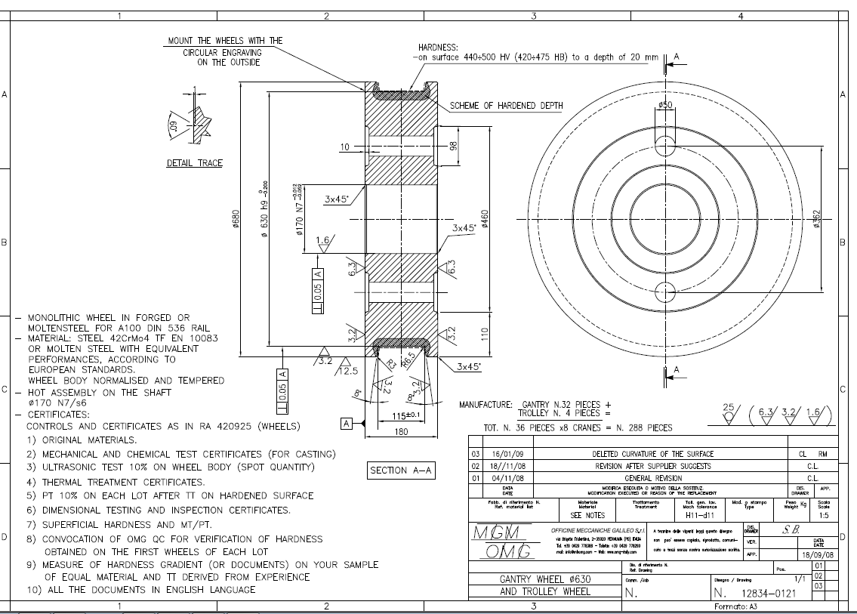

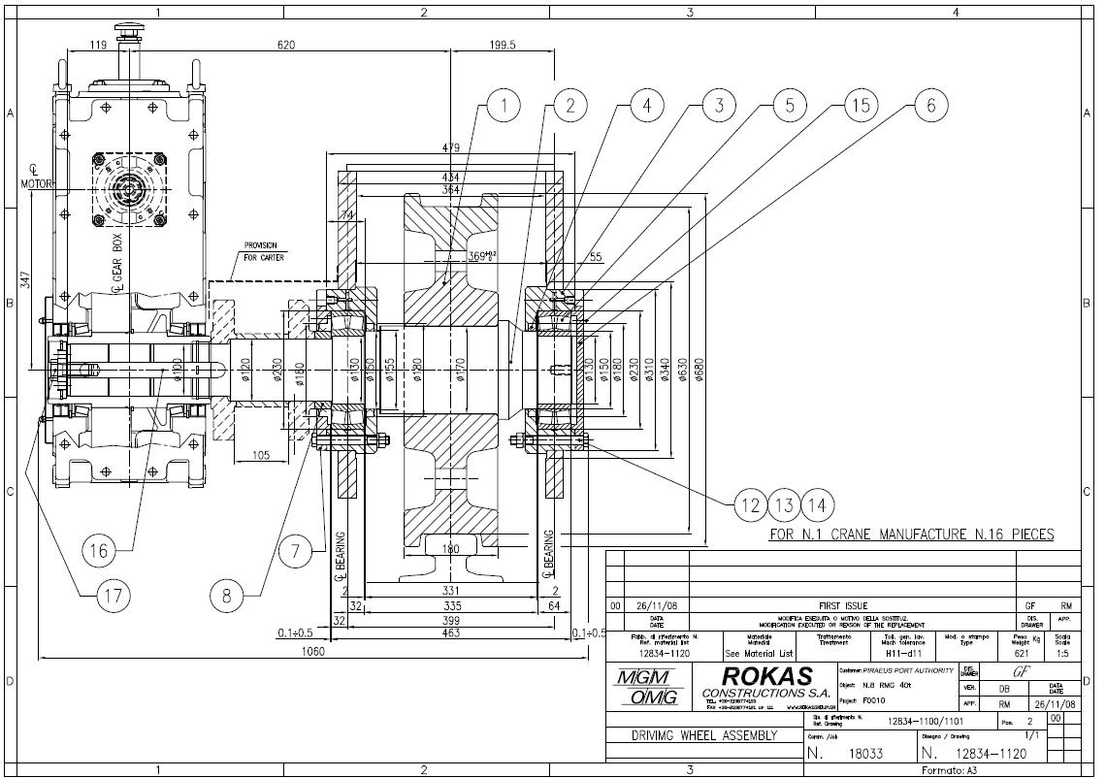
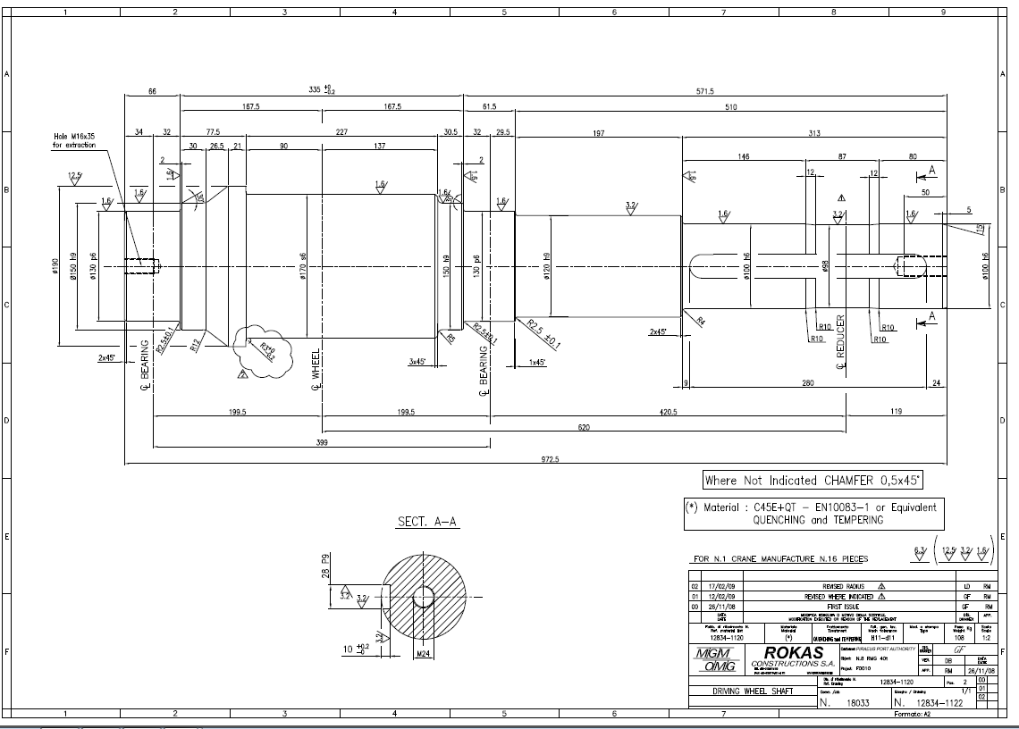

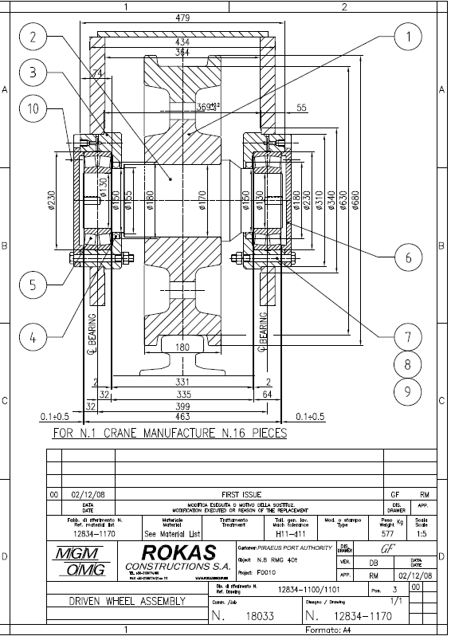

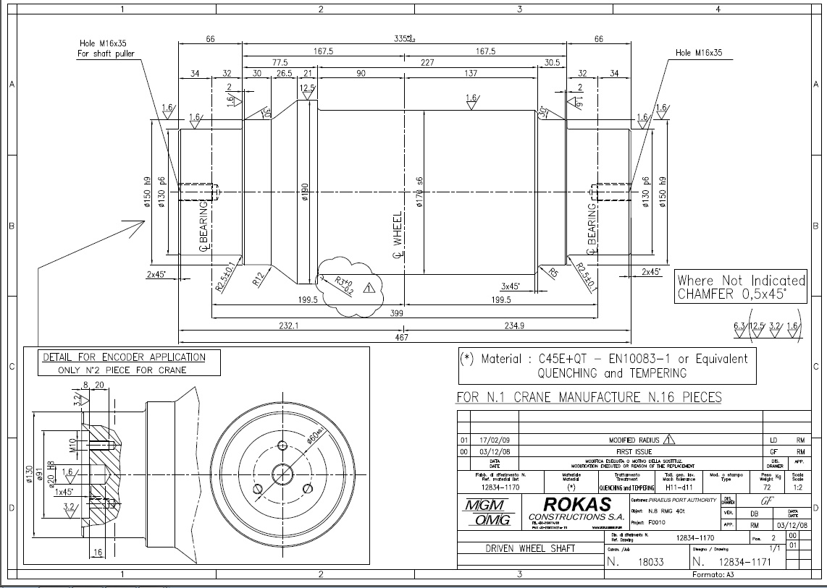

Σε περίπτωση Κοινοπραξιών ή Ενώσεων Επιχειρήσεων, όλα τα δικαιολογητικά του άρθρου 11 πλην της εγγυητικής συμμετοχής (βλέπε άρθρο 16) θα υποβάλλονται από κάθε μέλος τους.
¹ Υπεύθυνη δήλωση του νομίμου εκπροσώπου του συμμετέχοντος με την οποία θα δηλώνεται ότι κάθε πιστοποιητικό, βεβαίωση ή οποιοδήποτε άλλο δικαιολογητικό περιλαμβάνεται στον φάκελο δικαιολογητικών συμμετοχής είναι γνήσιο αντίγραφο του πρωτοτύπου εγγράφου (ή εκδοθέν ηλεκτρονικά από τον διαδικτυακό τόπο της αρμόδιας Αρχής που το εκδίδει) και αληθές, καθώς και ανάληψη της υποχρέωσης προσκόμισης των πρωτοτύπων εγγράφων, σε περίπτωση επιλογής του ως αναδόχου.

